招标文件

（第一册 专用部分）

项目编号：芜五院招采【告】字（2025）第03号
项目名称：传染病智能检测系统一套（含硬件和软件服务）

采购人：安徽省皖南康复医院（芜湖市第五人民医院）
2025年2月28日

招标文件目录
第一章 | 招标公告
第二章 | 采购需求
第三章 | 评标办法及评分规则
第四章 | 投标文件格式

第一章 招标公告
传染病智能检测系统一套（含硬件和软件服务）项目公开招标公告
项目概况
我院近期拟对传染病智能检测系统一套（含硬件和软件服务）项目进行公开招标,欢迎有意向的合格供应商参加。

一、项目基本情况
控制价：23万元
评审办法：综合评审法。公开唱标，一次性报价。标书一正两副，装订成册。
- 申请人的资格要求：
- 满足《中华人民共和国政府采购法》第二十二条规定；
2.投标人特定资质：无。投标人必须具有独立的法人营业执照、经营许可证及投标人认为需要提供的其他资质复印件（必须加盖单位公章）
3.本项目不接受联合体投标、不接受与其他医院司法合同纠纷案件的任何企业。
- 报名方式

1.凡有意参加投标者，将报名表发送至安徽省皖南康复医院（芜湖市第五人民医院）招标办邮箱（1603146296@qq.com邮件主题需标注投标项目名称及报名单位全称）并来电至院招标办电话确认。电话确认时间：周一至周五8:00-11:30、14:00-17:30，如未电话确认，一切后果自负。
2.报名成功后，如放弃投标请在开标前一天电话通知我院招标办并将弃标函发送至邮箱。
3.报名截止时间至开标工作日前一天下午5:00结束。
四、交货期、付款方式
交货期为合同签订后30个日历天。付款方式为合同签订后付30%，项目验收合格，签订验收报告后付60%，维保期后付10%。

五、开标时间：2025年3月11日上午9：00，如有变化另行通知。地点：行政楼二楼会议室（2号楼）。

六、联系方式
联系电话：招标办：0553-5939606
监督投诉电话：0553-5939590
地 址： 安徽省芜湖市赭山东路3号
网 址： www.wh5yuan.com.cn
第二章 采购需求

项目背景和目标
医疗机构是传染病监测预警的主要数据来源。为了实现全国一体化自动上报监测数据交互与共享，国家疾控局组织开发前置软件，并免费开源提供地方部署使用，实现医疗机构诊疗数据的智能采集。
国家疾控局规划开发完成全国统一的国家传染病智能监测预警前置软件，支持全国二级及以上医疗机构和统一使用区域卫生医疗机构诊疗数据的智能采集健康信息平台的开展诊疗服务的医疗机构部署应用，为全国一体化传染病监测和各级疾控机构的传染病防控需要提供基础软件保障。

方案设计依据
- 国家疾控局综合司关于做好国家传染病智能监测预警前置软件服务器软硬件环境配置的通知（国疾控综规财函〔2024〕71号）
- 国家疾控局综合司关于印发《加快建设完善省统筹区域传染病监测预警与应急指挥信息平台实施方案》的通知（国疾控综规财函〔2023〕18号）
- 国家疾控局综合司关于印发监测预警与应急指挥能力提升项日工作任务清单的函（国疾控综规财函〔2023〕244号）
- 《关于印发“十四五”全民健康信息化规划的通知》（国卫规划发〔2022〕30号）
- 国家发展改革委关于印发《“十四五”推进国家政务信息化规划》的通知（发改高技〔2021〕1898号）
- 安徽省疾病预防控制局《转发关于做好国家传染病智能监测预警前置软件服务器软硬件环境配置的通知》

需求分析

3.1 硬件资源需求
根据国家疾控局下发文件要求，服务器配置要求如下：
（一）CPU:采用国产自研CPU，二级医院物理核数≥32核，三级医院物理核数≥64核；
（二）内存：二级医院≥128GB，三级医院≥256GB；
（三）存储空间：≥2*1.92T（Raid1），存储介质类型：SSD；
（四）配置双网卡（不少于4个千兆电口2个万兆光口），方便连接院内网络环境和外部网络；
（五）GPU卡或NPU支持：可选配备GPU或NPU卡，便于提高AI算法计算速度和准确性，推荐传染病病例数量多的医院选配；
（六）操作系统：使用麒麟、欧拉、统信等国产操作系统的服务器版；
（七）数据库支持：前置软件统一配备了OpenGauss或同等架构的数据库，服务器需支持运行此架构数据库。
为确保服务器的顺利部署，建议要求服务器供应商提供操作系统、数据库的安装部署服务。

3.2 网络对接及安全防护需求
根据国家疾控局下发文件要求，各医疗机构可通过疾控VPN专网/政务外网实现与国家平台的网络对接以及省级平台（建设中）的网络对接，同时须做好相关网络安全防护和数据传输加密。
疾控VPN专网对接方案：根据国家疾控局综合司关于印发监测预警与应急指挥能力提升项日工作任务清单的函（国疾控综规财函〔2023〕244号），安徽省各级疾控已经初步建设省市县（区）三级疾控专网（安全防护能力及国产密码率100%），此VPN专网满足国家GM/T 0022-2014《IPSec VPN技术规范》、GM/T 0023-2014《IPSec VPN网关产品规范》、GM/T 0024-2014《SSL VPN技术规范》、GM/T 0025-2014《SSL VPN网关产品规范》GM/T 0028-2014《密码模块安全技术要求》第二级要求，同时具备防病毒、入侵防御及僵尸主机检测等能力，保障VPN专网免受侵害，并且已经与国家平台打通，各级医疗机构可就近接入疾控专网即可实现国家平台的网络连通以及省级平台（建设中）的网络连通。
电子政务外网对接方案建议：未接入政务外网的医疗机构需向归属地数据局申请，但由于政务外网与互联网直接互通，即使采用此方式也必须做好安全防护和数据传输加密（商密），避免外部攻击和数据泄密等风险。同时，政务外网目前实现了国家平台的网络连通，但是省平台暂未打通。
网络安全防护方案建议：根据国家疾控局下发文件要求，各级医疗机构疾控VPN专网/电子政务外网要求做好网络安全防护，须配备一台国家商密安全网关，具备如下功能：防病毒、防火墙、入侵防御 IPS、URL 过滤、国密密码模块等安全相关功能，以保障数据传输的完整性、加密性，满足国家GM/T 0022-2014《IPSec VPN技术规范》、GM/T 0023-2014《IPSec VPN网关产品规范》、GM/T 0024-2014《SSL VPN技术规范》、GM/T 0025-2014《SSL VPN网关产品规范》GM/T 0028-2014《密码模块安全技术要求》第二级要求。建议配置：吞吐性能不低于4Gbps，IPSEC VPN加密性能不低于200Mbps，配置固态硬盘不少于128G，接口不低于8千兆电口、2个千兆光口，具备商用密码认证证书，具备防病毒、防火墙、入侵防御 IPS、URL 过滤、国密密码模块等安全相关功能。各医疗机构配备的商密安全网关需无缝兼容安徽省各级疾控VPN专网。

3.3 前置软件部署调试及院内软件开发接口需求
基于满足国家文件要求的硬件资源、网络对接及安全防护需求，医疗机构需要部署好前置软件，做好电子病历软件与前置软件的接口开发对接，按照主动感知自动数据采集的技术路径，确保前置软件能够智能主动抓取到传染病病历数据并同时上传至国家平台和省级平台（建设中）。
前置软件部署和联调：前置软件为免费开源的，但医疗机构需协调前置软件供应商或授权代理商提供部署和联调服务。前置软件部署和联调服务政府补贴费用已经拨付到各市级卫健委，90 万“软件服务”专项经费。
院内软件的接口开发：医疗机构需协调院内软件供应商根据中科软提供的接口文档（约296页）开发软件接口，确保数据的顺利上传。

实施方案建议
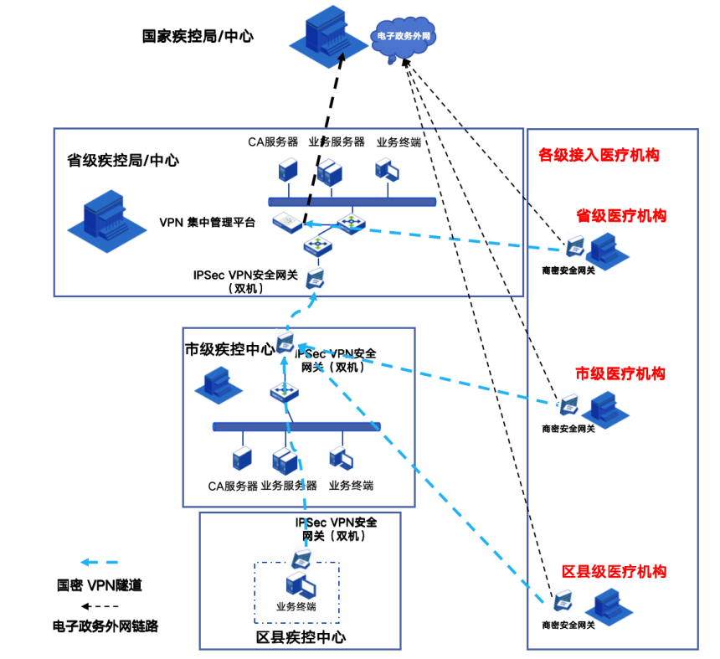
网络对接拓扑图
根据疾控网络对接方案，配置相应的网络策略，从而实现与国家平台的网络连通以及省级平台（建设中）的网络连通。
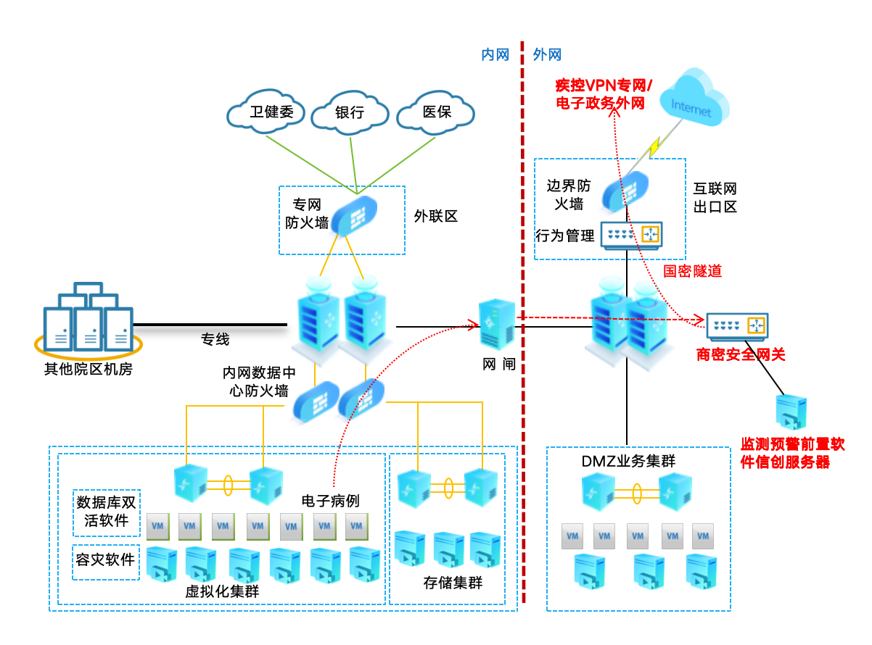
医疗机构数据中心前置机及安全网关部署拓扑图

根据拓扑图，各医疗机构需配备一台前置服务器和一台商密安全网关，商密安全网关旁路部署在各医疗机构的外网核心交换机旁，前置服务器直连商密安全网关，同时通过网闸与内网互通，保证前置服务器既能访问到商密安全网关也能访问到内网电子病历服务器。在商密安全网关上配置好网络策略、安全策略及数据加密算法策略实现与国家平台的网络连通以及省级平台（建设中）的网络连通。
各医疗机构协调前置软件供应商部署好数据库、操作系统及前置软件，协调电子病历供应商开发好前置软件接口。在前置软件界面上，各医疗机构可以通过查看与国家平台的连通性按钮、调用平台接口响应时长按钮从而验前置软件的部署成功与否。
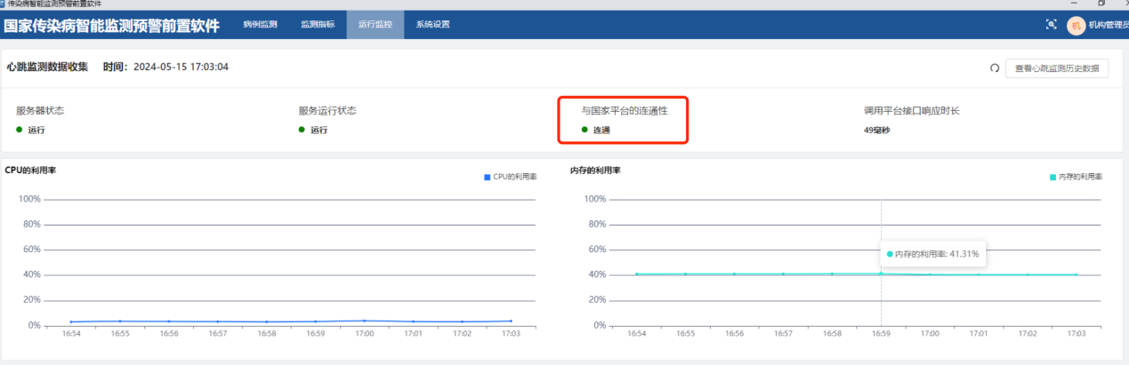

方案优势

5.1一体化解决方案
可提供交钥匙工程，为医疗机构完成国家文件要求的各项工作（包括信创服务器部署、安全防护及数据传输加密、前置软件部署调试，除院内软件接口开发工作以外），从而实现传染病数据顺利上报，完成国家考核任务；（云南和新疆会议精神：不通过数据质量考核，国家不允许医疗机构接入正式平台）

5.2部署方案简单便捷迅速
疾控专网接入方式可将与国家平台和省平台的网络连通实施时长缩短为3小时；

5.3保障网络安全和数据安全
针对传染病报卡隐私数据，做好了网络安全边界防护和数据传输加密，满足国家等级保护和密评的要求；

5.4一次实施长期收益
同时满足监测预警平台、食品源业务及后续疾控体系其他业务的网络对接需求及信创资源部署需求，避免短期内的二次投入；

5.5疾控专网专职网络运维人员提供服务
具有疾控专网网络运维经验的人员提供后续的接入、配置服务。

参数清单
基于本次方案征集的实际需求和预算设计以下清单：
序号 | 产品名称 | 产品说明 | 备注
1 | 超融合一体机 | 1、2CPU（单颗CPU不低于32核），≥256G内存，系统盘≥2*480G SSD（raid1），存储盘≥2*960G SSD（raid1），冗余电源，≥4个千兆电口、≥2个万兆光口。提供三年原厂质保；  2、服务内容包含：1）首次现场上架及安装调试；2）配合软件部署；3）无缝接入疾控专网，确保医疗机构与省级平台和国家平台都连通；4）配置好安全防护策略；5）配合后续疾控相关其他业务的部署及网络对接  *3.虚拟机迁移支持指定网口迁移、限制迁移速度、启用压缩传输，同时虚拟机迁移过程中如因数据写入量过大迁移不完，可支持强制切换操作。（需提供产品功能截图，并加盖厂商公章）  *4.为避免平台虚拟机误删操作，需支持点击还原按钮，还原回收站列表指定项，可设置回收站文件保留天数，可以查看回收站列表项信息，包括名称、描述、存储和删除时间和保留时间（需提供产品功能截图，并加盖厂商公章）  *5.提供讯飞医疗兼容性认可证书。
2 | 安全智能路由器 | 1、1U机架式设备，固态硬盘≥64G SSD，接口≥6千兆电口。吞吐量≥1G，并发连接数≥150万，PSEC VPN加密性能（SM3+SM4）≥160Mbps；具备并提供商用密码认证证书。具备基础防火墙ACL功能，提供三年原厂质保；  2、能够无缝兼容接入安徽省疾控现有商密VPN专网工作，并接受省疾控VPN管理平台统一纳管和运维；(提供原厂承诺函，提供1份类似供货案例合同及客户联系方式以供确认)  3、此设备支持同时保持前置软件 VPN 备用网络与电子政务外网融合通畅，确保疫情报告稳定。前置软件连续 1小时异常不能正常使用的医疗机构，可通过防火墙实现网络切换至 VPN备用网络及时报告疫情。（链路由医疗机构自行提供）  *4、完成国家传染病监测预警平台、安徽省食源性疾病上报平台等系统与疾控专网的网络对接，确保数据能够实时顺利上传，平滑替代现有VPN客户端的形式，提高网络传输稳定性和安全性；（提供后台功能截图证明）  5、提供3年7*24小时疾控中心专职技术人员远程服务；  6、支持路由类型、协议类型、网络对象、国家地区等条件进行自动选路的策略路由，支持不少于3种的调度算法，至少包括带宽比例、加权流量、线路优先等。（需提供产品功能截图证明）  *7、支持IPSecVPN智能选路功能，根据线路质量和应用实现自动链路切换。（需提供产品功能截图证明并提供官方检测机构出具关于“SD-WAN智能选路”的证书或检测报告证明功能有效性。）  8、为保障服务质量，与本次采购服务器设备为同一品牌。
3 | 虚拟化集中安全管理平台 | 含：受控端接入授权软件V2.0;
4 | 院内软件接口 | 医疗机构自行采购 | 该费用未包含在本次方案中
5 | 机构CA | 医疗机构自行采购 | 该费用未包含在本次方案中
6 | 出口带宽 | 由医疗机构自行采购 | 该费用未包含在本次方案中
7 | 前置软件联调服务 | 含1年运维服务
8 | 零信任访问控制系统 | 1.标准1U机架设备，最大理论加密流量（Mbps）≥480，最大理论并发用户数≥800，接口≥6千兆电口、≥2千兆光口。本次提供50个零信任接入授权。  2.为了满足灵活部署的要求，综合网关应支持IPV4/IPV6双栈网络IP配置，可自主选择配置LAN口或WAN口。为了保护设备的安全，可支持默认限制所有IP通过WAN口访问系统，支持通过配置IP白名单的方式来放通WAN口接入的特殊需求。  3.为充分利用设备的网络性能，综合网关部署时支持配置聚合网口，并支持将聚合网口作为综合网关的网络部署IP。聚合网口支持通过哈希或802.3ad等标准对闲置网口进行网口绑定，支持通过ARP探测机制对聚合网口进行健康检查。  *4.支持配置点击工作台的业务应用即可直接拉起对应的CS程序进行访问，包括但不限于浏览器、远程桌面或其他指定程序，支持Windows、macOS、统信UOS、麒麟kylin、Ubuntu等主流操作系统；针对Windows系统，还应支持拉起CS应用时携带启动参数，自动访问管理员设定的地址。（需提供产品功能截图证明）  5.对于一些主要在主站点中点击使用的子站点WEB业务系统，且子站点跟主站点业务系统权限一致的场景，为简化管理员配置，零信任系统应支持开启依赖站点功能。为方便业务快速上线，还应支持自动采集站点功能对依赖站点进行梳理。  6.在业务系统已经有第三方统一身份认证系统的场景下，零信任系统支持通过票据共享的方式跟统一身份认证系统进行单点登录对接，以间接实现业务系统的单点登录对接。为了适应多种身份认证系统获取票据的方式，票据共享应至少支持反向OAuth对接及票据注入等模式。  7.为方便管理员统筹查看管理零信任系统的整体运行状态，支持对设备自身的安全状态和策略配置进行巡检，对设备的整体状态进行打分，统计所有检查的正常项、异常项和告警项，并输出巡检报告。（需提供产品功能截图证明）  8.为简化用户使用体验，在零信任控制台封装的应用需支持单点登录录制功能，自动为APP用户填入管理员配置的接入地址及用户名账号等信息。  9.可直接为已经集成零信任SDK并发布到安卓或ios应用市场的公有化生态应用配置策略，使其具有零信任接入能力及数据防泄漏能力，如泛微OA、致远OA等。若未发布此应用策略，此APP仅具备零信任接入能力。（需提供产品功能截图证明）  10.应支持检查设备是否开启自动备份功能。（需提供产品功能截图证明）  *11.提供中华人民共和国公安部颁发的含有“零信任”字样的“访问控制（网络-增强级）”品类的《计算机信息系统安全专用产品销售许可证》。  12.为证明产品的软件成熟性与先进性，应提供由中国软件协会颁发的年度优秀软件产品证书。  13.要求提供原厂出具的针对本项目的授权书、服务承诺函，提供3年免费软硬件质保及3年软件升级。 | 为保证远程进行管理、运维过程中的安全，建议选配

第三章 评标办法及评分规则
综合评分法
1.评审原则
1.1合法、合规原则。
1.2符合芜湖市公共资源交易规则原则。
1.3公平、公正、科学、审慎、择优原则。
1.4高分优先原则。衡量投标文件满足招标文件规定各项评审标准的程度，折算为综合得分分值，依据每个供应商的综合得分由高到低，依次确定排名顺序。
2.评审分值分配（满分100分）
2.1商务标（49分）
2.2技术标（51分）
3.评审内容（数值计算结果均保留两位小数，第三位四舍五入）
3.1资格性和符合性审查内容及标准
采购人对投标文件的资格性响应作合格性审查，审查结论分为“合格”与“不合格”。审查不合格的投标文件不再进行后续评审。
有下列情形之一的，应按照无效投标处理：
审查内容 |  | 审查标准
资格性审查 | 营业执照 | 未提供合法有效营业执照
资格性审查 | 资格条件 | 不符合招标文件要求
资格性审查 | 法定代表人或授权委托人资格 | 不符合招标文件要求
资格性审查 | 其他 | 供应商被行政监督部门作出禁止投标处罚且在有效期内的，或其他违反法律法规和招标文件规定的情形
符合性审查 | 供应商名称 | 与营业执照、资质证书等不一致
符合性审查 | 投标文件签署 | 未按招标文件要求加盖公章且无法定代表人或授权委托人签字（签章）
符合性审查 | 投标文件格式 | 未按规定格式填写，实质性内容不全或关键字迹模糊、无法辨认
符合性审查 | 投标方案及报价 | 报价超过招标文件中规定的预算金额或者最高限价；递交两份或多份内容不同的投标文件，或在一份投标文件中对同一招标项目有两个或多个报价，且未声明哪一个有效
符合性审查 | 投标有效期 | 不符合招标文件的要求
符合性审查 | 交货时间、地点、质保期或付款方式 | 不符合招标文件的要求
符合性审查 | 其他实质性响应 | 不符合招标文件的要求
3.2商务标评审内容及标准（49分）
评审项目 | 分值 | 依据
投标报价 | 45分 | 本项评审步骤：  1.投标报价的修正和调整：  1.1投标报价的修正：  投标文件报价出现前后不一致的，按照下列规定修正：  ①投标文件中开标一览表（报价表）内容与投标文件中相应内容不一致的，以开标一览表（报价表）为准；  ②大写金额和小写金额不一致的，以大写金额为准；  ③单价金额小数点或者百分比有明显错位的，以开标一览表的总价为准，并修改单价；  ④总价金额与按单价汇总金额不一致的，以单价金额计算结果为准。  同时出现两种以上不一致的，按照上述规定的顺序修正。修正后的报价按照规定经投标人确认后产生约束力，投标人不确认的，其投标无效。  1.2投标报价的调整：按招标文件规定的落实政府采购政策进行价格扣除，以调整后的价格计算评标基准价和投标报价。  2.满足招标文件要求且投标价格最低的投标报价为评标基准价，其价格分为满分。其他投标人的价格分统一按照下列公式计算：  投标报价得分=（评标基准价/投标报价）*价格分满分分值。  注：  评标价（含一个或同时多个）低于其他有效供应商的评标价平均值50%时，评标委员会应当要求该供应商作出书面说明并提供相关证明材料。该供应商不能合理说明或不能提供相关证明材料的，视作该投标为无效投标。
业绩 | 4分 | 供应商具备同类业务供货业绩的，提供业绩合同，每有一份业绩合同加 2 分，加满为止。（投标文件中须提供业绩合同，扫描件应能辨识买卖双方公章或合同专用章、标的信息；如业绩合同不能体现以上全部内容，可提供业绩合同甲方盖公章的证明扫描件。否则，不得分。投标供应商与其关联公司（单位负责人为同一人或者存在直接控股、管理关系的不同供应商）之间签订的合同，均不予认可。）

3.3技术标评审内容及标准（51分）
评审项目 | 分值 | 依据
其他技术参数 | 24分 | 根据投标文件中其它技术参数（未标记“◆”和“*”的技术参数）的型号规格、实现功能、外观、材质、制作工艺、使用寿命、安全性、可靠性等各项性能指标与招标文件要求的响应程度和偏离情况进行评分。  各项性能指标全部满足招标文件要求的，得24分；与招标文件要求有非实质性负偏离的，有一项扣0.5分。
供货、安装实施方案 | 9分 | 针对供应商提供的供货、安装实施方案是否科学有效、是否具有可操作性进行打分。供货、安装方案包括项目部署、项目进度及措施、重点难点解决方案、质量控制措施、人员管理措施、安全文明管理措施及应急处理方案等。针对本项目供货、安装实施方案进行综合评审：  方案科学有效且合理的，得9分；  方案一般且能满足需要的，得6分；  方案不完整但能基本满足需要的，得3分；  方案存在明显缺陷的或无方案的，不得分。
售后服务方案 | 9分 | 评标委员会根据售后服务方案中质保期及售后服务措施、质保期后的保修内容与范围等进行评审。  售后服务方案详实完整，方案中质保期及售后服务措施、质保期后的保修内容与范围等内容表述科学有效且合理的，得9分；  售后服务方案较为完整，方案中质保期及售后服务措施、质保期后的保修内容与范围等内容表述较科学有效、较为合理的，得6分；  售后服务方案基本完整，方案中质保期及售后服务措施、质保期后的保修内容与范围等内容有待完善，得3分。  未提供的不得分。
培训方案 | 9分 | 有针对性的培训方案，培训方案应包括培训的时间、地点、目标、方式、内容、对象和措施。对方案的科学性可行性进行综合评比，方案科学有效且具有可操作性的，得9分；方案一般且能满足需要的，得6分；方案不完整但能基本满足需要的，得3分；方案存在明显缺陷的或无方案的，不得分。

4．评审结果
经评审合格的投标文件，评标委员会按综合评审得分从高到低的顺序依次推荐中标候选供应商。排名第一的为首选中标供应商。
5.例外情况
5.1当出现供应商综合评审得分相等时，按下列顺序排序：“信用标”得分高的优先；仍相同时，“投标报价”得分高的优先；仍相同时，“技术方案部分”得分高的优先；仍相同时，由评标委员会现场抽签确定顺序。
5.2当评标委员会认为各投标报价均较高时，可以否决全部投标。
6.其他
中标结果公示期三天。

第四章 投标文件格式

（招标项目名称）

投标文件

（封面）

供应商： （盖单位公章）

年 月 日

一、投标函
投标函
致：安徽省皖南康复医院（芜湖市第五人民医院）
1.在研究了 项目名称 招标文件（含补充文件）后，我方愿意按人民币（大写******元）（小写****元）的投标总价，遵照招标文件（含补充文件）的要求承担本招标项目的实施，完成本次招标范围的全部项目内容及其保修工作。
2.如果你单位接受我方的投标，我方将保证在开标一览表中载明的供货期内完成本招标项目的全部工作内容，并达到招标规定的要求。
3.我方同意在招标文件规定的投标有效期内严格遵守投标文件的各项承诺。在此期限届满之前，本投标文件始终将对我方具有约束力，并随时接受中标。
4.在合同书正式签署生效之前，本投标文件连同你单位的中标通知书将构成我们双方之间共同遵守的文件，对双方具有约束力。
5.我方满足《中华人民共和国政府采购法》第二十二条规定的要求。
6.我方完全接受招标文件的规定。

供应商： （盖单位公章）
单位地址及邮政编码：
法定代表人（盖章或签字）：
联系电话（传真）：
年 月 日

二、资格证明文件

资格证明文件
供应商按招标文件要求提供证明材料。

（营业执照、经营许可证及投标人认为需要提供的其他资质复印件）

芜湖市政府采购供应商资格信用承诺函
致：安徽省皖南康复医院（芜湖市第五人民医院）
单位名称（自然人姓名）：
统一社会信用代码（身份证号码）：
法定代表人（负责人）：
联系地址和电话：
我单位（本人）自愿参加本次政府采购活动，严格遵守《中华人民共和国政府采购法》及相关法律法规，坚守公开、公平、公正和诚实信用等原则，依法诚信经营，并郑重承诺：
（一）我单位（本人）符合采购文件要求以及《中华人民共和国政府采购法》第二十二条规定的条件：
1．具有独立承担民事责任的能力；
2．具有良好的商业信誉和健全的财务会计制度；
3．具有履行合同所必需的设备和专业技术能力；
4．有依法缴纳税收和社会保障资金的良好记录；
5．参加政府采购活动前三年内，在经营活动中没有重大违法记录；
6．符合法律、行政法规规定的其他条件。
（二）我单位（本人）未被列入严重失信主体名单、失信被执行人、税收违法黑名单、政府采购严重违法失信行为记录名单，未曾作出虚假承诺。
（三）我单位（本人）对上述承诺事项的真实性，合法性及有效性负责。并已知晓如所作信用承诺不实、不尽，可能涉嫌《中华人民共和国政府采购法》第七十七条第一款第（一）项“提供虚假材料谋取中标成交”的违法行为。经调查核实的，将按照《中华人民共和国政府采购法》第七十七条：“处以采购金额千分之五以上千分之十以下的罚款，列入不良行为记录名单，在一至三年内禁止参加政府采购活动，有违法所得的，并处没收违法所得，情节严重的，由市场监管部门吊销营业执照，构成犯罪的，依法追究刑事责任；”以及第七十九条：“……给他人造成损失的，依照有关民事法律规定承担民事责任。”进行处理。

供应商名称（盖单位公章）：
法定代表人，负责人，自然人或授权代表（签字或盖章）：
日期： 年 月 日
注：供应商须在投标（响应）文件中按此模板提供承诺函，既未提供前述承诺函又未提供营业执照的，视为未实质性响应招标文件要求，按无效投标（响应）处理。

三、投标分项报价表
投标分项报价表
序  号 | 名称 | 规格型号 | 产品品牌 | 原产地 | 制造商名称 | 执行质量标准 | 交货期 | 数量 | 单位 | 单价（元） | 总价（元）
1
2
3
4
5
6
7
8
投标报价合计（元）

备注：
1.上述单价为综合单价，应包含一切税费。
2.供应商根据项目实际填写，表中单项，项目招标要求不涉及的可留空或自行调整。
3.表格不够可以自行加页。

四、技术规格偏离表
技术规格偏离表
经过认真研究本项目招标文件中所列技术参数和规格型号，我方确认，除下列偏离表所列情况外，我方响应情况全部为“符合”。
序号 | 货物名称 | 招标货物技术参数和规格型号 | 投标货物技术参数和规格型号 | 偏离情况 | 差异说明 | 备注：可以填写相关证明材料在投标文件中的具体位置（页码）
1 |  |  |  | 正偏离/负偏离
2 |  |  |  | 正偏离/负偏离
…

备注：
1. 投标人仅需列明存在偏离（包含正偏离和负偏离）的内容，除列明的偏离外，视为全部符合招标文件技术参数和规格型号要求。“符合”指与招标文件要求一致，“正偏离”指优于招标文件要求；“负偏离”指低于招标文件要求。
2.本表填写时，招标货物技术参数和规格型号为招标文件《采购需求一览表》中技术参数和规格型号要求，投标货物技术参数和规格型号应据实填写，注意不得直接复制招标文件的技术参数和规格型号要求。
3.供应商根据项目实际填写，表中单项，项目招标要求不涉及的可留空或自行调整。

五、商务条款偏离表
商务条款偏离表
经过认真研究本项目招标文件中所列商务条款，我方确认，除下列偏离表所列情况外，我方响应情况全部为“符合”。
序号 | 名称 | 招标文件的商务条款 | 投标文件的商务条款 | 偏离情况 | 说明 | 备注：可以填写相关证明材料在投标文件中的具体位置（页码）
1 | 交货时间 |  |  | 正偏离/负偏离
2 | 交货地点 |  |  | 正偏离/负偏离
3 | 付款方式 |  |  | 正偏离/负偏离
4 | … |  |  | 正偏离/负偏离
… | …
备注：
1. 投标人仅需列明存在偏离（包含正偏离和负偏离）的内容，除列明的偏离外，视为全部符合招标文件商务条款要求。“符合”指与招标文件要求一致，“正偏离”指优于招标文件要求；“负偏离”指低于招标文件要求。
2.供应商根据项目实际填写，表中单项，项目招标要求不涉及的可留空或自行调整。

六、供应商诚信履约承诺函

供应商诚信履约承诺函

致：安徽省皖南康复医院（芜湖市第五人民医院）
我单位将遵循公开、公正和诚实信用的原则参加 （项目名称） 的投标，在参加项目的交易活动过程中，郑重承诺如下：
中标（成交）后，将按照规定及时与采购人签订政府采购合同，不与采购人订立有悖于采购结果的合同或协议；严格履行政府采购合同，不降低合同约定的产品质量和服务，不擅自变更、中止、终止合同，或者拒绝履行合同义务。
本单位对上述承诺的真实性负责。如有虚假，将依法承担相应责任。

供应商：（盖单位公章）
法定代表人：（盖章或签字）
日期： 年 月 日

七、其他证明材料
1.法定代表人授权委托书或法定代表人证明

法定代表人授权委托书
本授权委托书申明，我 （姓名）系 （供应商名称）的法定代表人，现授权委托 （姓名） 为我方授权委托人，参加 （采购人名称） （项目名称） 的投标活动。授权委托人在本项目的投标、开标、评标、合同洽谈及合同的执行和保修保养时签署的一切文件和处理与之有关的一切事务，我均予以承认，并承担其法律后果。委托期限：自本委托书签发之日起，至本招标项目履约结束时止。
授权委托人无转委托权，特此委托。
授权委托人： （电子投标文件中须输入姓名）
授权委托人身份证号码：
授权委托人联系方式：
性别：
年龄：
供应商： （盖单位公章）
法定代表人： （盖章或签字）
法定代表人身份证号码：
签发日期： 年 月 日

须提供法定代表人及授权人身份证正反两面扫描件

法定代表人证明

（法定代表人姓名）系 （供应商名称）法定代表人，职务为 （职务名称）。
特此证明。
附：法定代表人身份证号码： 。

供应商： （盖单位公章）
年 月 日

须提供法定代表人身份证正反两面扫描件
2.供应商按招标文件《采购需求》及评标办法及评分规则要求提供证明材料，包含实质性参数、重要技术参数证明材料等。

承诺函

我单位承诺：

1. ......

2. ......

- ......

......

注：以上承诺可自行选择和自行添加。

供应商： （盖单位公章）
年 月 日

适用于授权委托人参加投标。
适用于法定代表人参加投标。

